Osnovna škola: Klinča Sela
Nastavni predmet: Katolički vjeronauk
Učitelj: Josip Kunac, prof.
Razredni odjel: 1.
Redni br. pripreme: 58.
Tema: VIII. UVIJEK ZAJEDNO
Podtema: 1. Zajedno s Isusovom majkom
Odgojno-obrazovni ishodi učenja:
- Učenik izgovara molitve Očenaš, Zdravo Marijo, Slava Ocu, Anđele čuvaru, zna se prekrižiti. (OŠ KV B.1.3.)
- Učenik navodi načine kojima ljudi izražavaju svoju vjeru i zahvalnost Bogu: obiteljska molitva, nedjeljna misa, pobožnosti. (OŠ KV B.1.3.)
- Učenik konkretnim gestama poštovanja izražava stav da smo pred Bogom svi braća i sestre. (OŠ KV D 1.1.)

TIJEK NASTAVNOG SATA

UVODNI DIO
Oče naš…

ili:

ZNAK KRIŽA

DRAGA NAŠA MAMA MARIJO,
BUDI UZ NAS DANAS I SVAKI DAN.
VODI NAS K SVOME SINU ISUSU.
ČUVAJ NAS KAO ŠTO SI I NJEGA ČUVALA. AMEN.

ZNAK KRIŽA

Pregled domaće zadaće:
/

Motivacija:
Razgovor:
- Tko vam je danas ujutro obukao čarape?
- Tko vam je napravio doručak?
- Tko vas ljubi kad ste tužni?
- Tko vas najbolje poznaje na cijelom svijetu?
- Što vaša mama najviše voli raditi s vama?
- Kako se osjećate kada vas zagrli?

Najava teme: Danas ćemo saznati tri stvari: tko je Marija, zašto je Isus volio svoju mamu, i zašto je ona i naša majka.

SREDIŠNJI DIO

Prijedlozi aktivnosti:

Aktivnost 1: „Obrada teksta“:
a) Učenici će poslušati tekst pjesme „Zajedno s Isusovom majkom“, udžbenik, str. 85.

Verzija recitacije:
klikni ovdje - poveznica

Verzija pjesme:
klikni ovdje - poveznica

Razgovor:
Razumijevanje pjesme
- O kome govori pjesma?
- Tko je Isusova majka?
- Što dijete u pjesmi radi prije spavanja?
- Koga pita o Isusu?
Isus kao dijete
- Kakav je Isus bio kao mali dječak?
- Je li Isus bio sličan nama? Kako?
- Što misliš, je li se Isus igrao kao i ti?
- Je li Isus slušao svoju mamu?
Osjećaji i doživljaj
- Kako se dijete u pjesmi osjeća dok razmišlja o Isusu?
- Što tebi u pjesmi djeluje lijepo ili zanimljivo?
- Jesi li se i ti nekad pitao kakav je Isus bio kao dijete?
Poruka pjesme
- Što nas pjesma uči o Isusu?
- Što nas pjesma uči o Mariji?
- Koja je najvažnija riječ na kraju pjesme?
- Zašto je riječ „mama“ važna?
Povezivanje sa životom
- Kako ti pokazuješ ljubav svojoj mami?
- Kako možeš biti dobar kao Isus?
- Što možeš učiniti danas da razveseliš svoju mamu?
Kreativna pitanja
- Koji ti je najljepši dio pjesme?
- Kako bi ti opisao Isusa kao dijete?
- Nacrtaj Isusa kao dječaka – kako ga zamišljaš?

b) Vjeroučitelj, ili učenici čitaju tekst „Isus posebno voli svoju majku…“, udžbenik, str. 86. Za to vrijeme učenici promatraju sljedeću sliku:

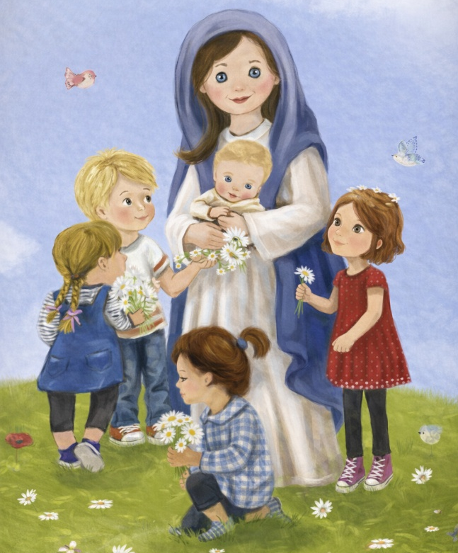

Razgovor:
- Kakav je bio Isus kao dijete?
- Što znači da je Marija i naša majka? (Isus nam je Mariju predao kao majku dok je bio na križu. Ona je Majka Crkve i svih ljudi.)
- Kako možemo biti zajedno s Marijom?

Poruka:
- Mariju možemo „pozvati“ u svoje molitve: kad smo tužni, kad trebamo pomoć, kad želimo biti dobri.

Aktivnost 2: „Video - zapis“:
Učenici će pogledati video – zapis „Majka Marija nas voli“; 0:09; Izvor: pulherissimus; YouTube

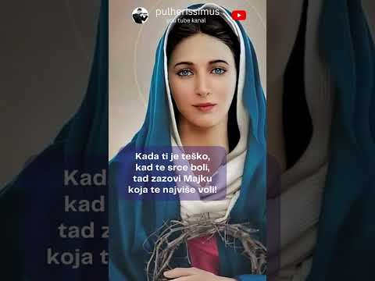

Razgovor:
- Koja je poruka videa?
- Činiš li ti tako?

Aktivnost 3: „Marijin zagrljaj“: ----> BILJEŽNICA
Učenici će nacrtati sebe kako stoje uz Mariju koja ih štiti i voli.
Naslov:

ISUSOVA MAMA MARIJA

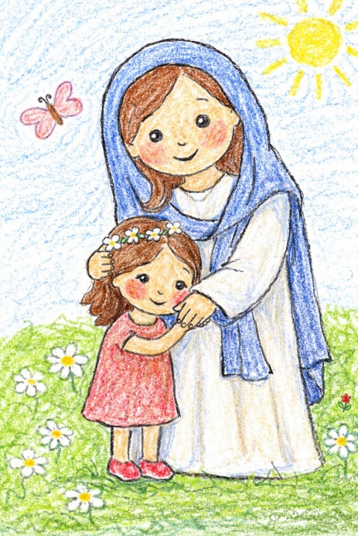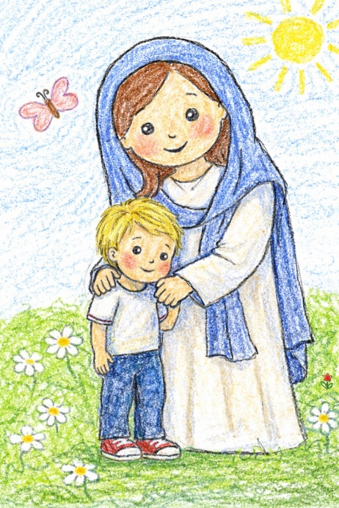

Aktivnost 4: „Cvjetići za Mariju“:
Učenici će nacrtati ili izraditi papirnate cvjetiće i „pokloniti“ ih Mariji na plakatu.
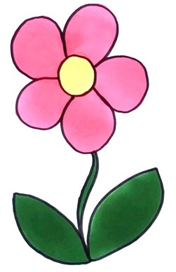

Prijedlog slike BDM za plakat (Uvećati koliko je potrebno!)

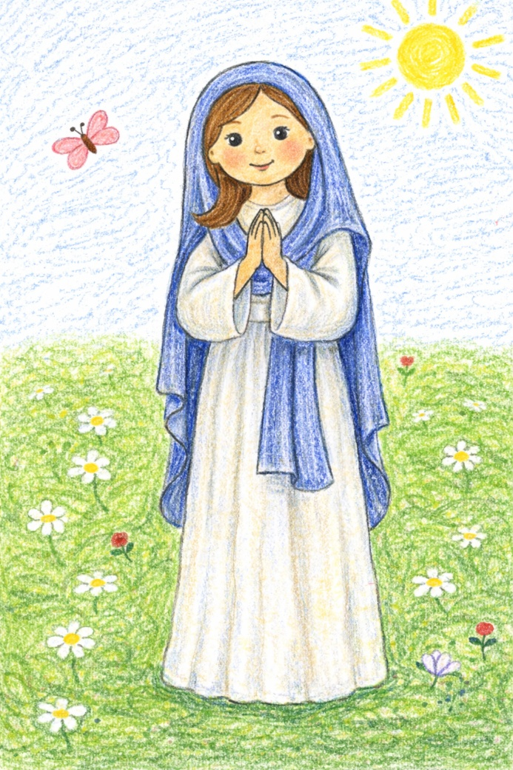

Aktivnost 5: „Slagalica ljubavi“:
Rad u paru. Učenici će složiti izrezanu sliku Marije s djecom.

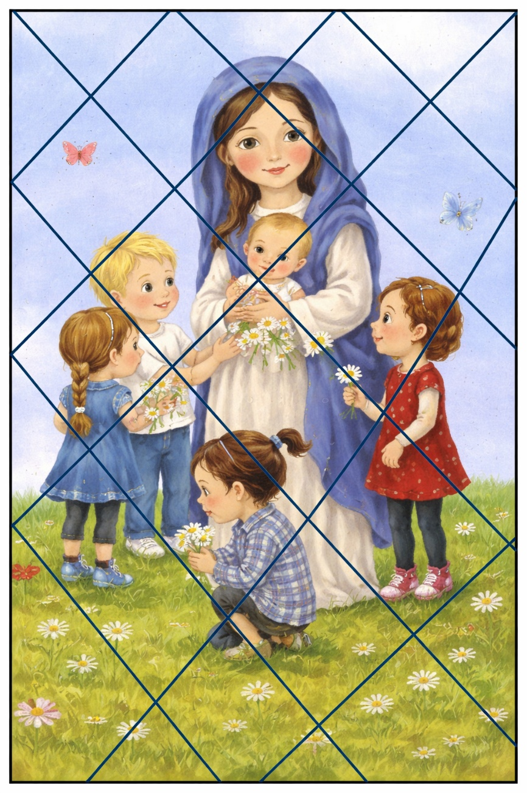

Aktivnost 6: „Pjesma za Mariju“:
Učenici će zajedno otpjevati jednostavnu pjesmu Mariji ili smisliti kratki stih.
Marijo, o Marijo!; 3:09; Izvor: Sladjana_Vk; YouTube

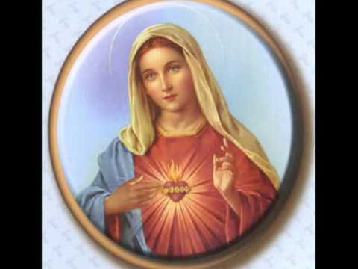

Aktivnost 7: „Kolo zagovora“:
Učenici će stajati u krugu, i svatko će reći jedno ime osobe za koju ćemo se zajedno moliti Mariji.

Ili:

Učenici će u krugu reći jednu stvar: „Marija nas voli jer…“

Aktivnost 8: „Marijin cvjetni plašt“:
Učenici će na papiru nacrtati Marijin lik, a zatim od kolaž-papira izrezivati cvjetiće i lijepiti ih oko nje, stvarajući šareni „zaštitnički plašt“ ljubavi.
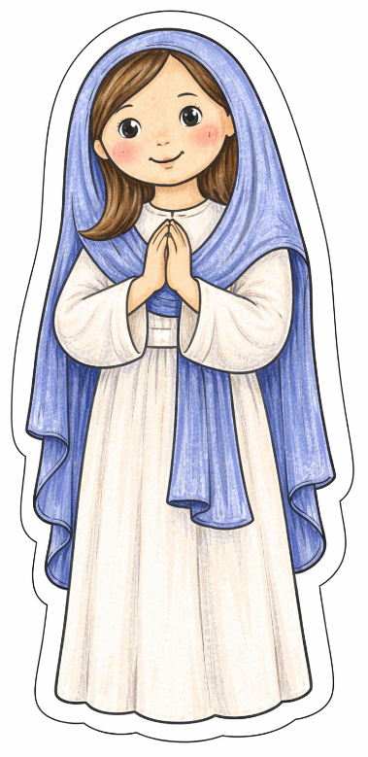

Aktivnost 9: „Igra „Što je Isus volio?““:
Učenici će ustati ako vjeroučitelj izgovori nešto što je Isus vjerojatno radio kao dijete (npr. pomagao mami, igrao se, molio), a čučnuti ako čuju nešto neprimjereno.

- Isus je pomagao svojoj mami.
- Isus je bacao stvari kad bi se naljutio.
- Isus se igrao s drugom djecom.
- Isus je molio Boga.
- Isus nije slušao svoju majku.
- Isus je bio ljubazan prema drugima.
- Isus je namjerno činio loše stvari.
- Isus je pomagao u kući.
- Isus je dijelio s drugima.
- Isus je bio bezobrazan prema ljudima.
- Isus je učio i slušao starije.
- Isus je varao i lagao.
- Isus je bio dobar prijatelj.
- Isus je uništavao tuđe stvari.
- Isus je volio svoju majku Mariju.

Aktivnost 10: „Žive slike“:
Rad u skupinama. Učenici će u manjim skupinama svojim tijelima „zamrznuti“ scenu iz Isusova djetinjstva s Marijom (npr. Marija uči Isusa hodati, zajednička večera).

Aktivnost 11: „Zahvalnica u obliku srca“:
Učenici će izrezati veliko srce, s jedne strane nacrtati Mariju, a s druge svoju zemaljsku majku kao znak povezanosti dviju ljubavi.



Aktivnost 12: „Gdje se skriva Marija?“:
Učenici će u razredu tražiti male kartice sa simbolima (srce, cvijet, zvijezda) i povezati ih s rečenicama o Mariji koje će vjeroučitelj pročitati.

Srce ❤️
Marija nas voli i čuva kao naša nebeska majka
Cvijet 🌼
Marija je čista i dobra poput najljepšeg cvijeta.
Zvijezda ⭐
Marija nas vodi k Isusu kao svjetlo koje sjaji na nebu.
Sunce ☀️
Marija nas uči da širimo dobrotu kao što sunce širi svjetlo.
Srce ❤️
Marija nas uči kako voljeti i pomagati jedni drugima.

Aktivnost 13: „Poučna priča“:
Vjeroučitelj će pročitati poučnu priču.
Mala Maja i izgubljeni zub
Jednom je mala Maja stajala dugo ispred slike Marije u crkvi. Vjeroučitelj joj je došao i rekao: "Majo, hoćeš li nešto reći Mariji?"
Maja je odmah odgovorila: "Ne. Ona već zna. Samo sam joj pokazala moj izgubljeni zub. I rekla joj da moja mama danas ima glavobolju."
A onda je Maja dodala: "Znaš li zašto? Ona je mama. Zato razumije i bez riječi."

Pouka: Marija ne čeka lijepe riječi i duge molitve. Ona je mama. Dovoljno je samo doći i otvoriti srce.

Aktivnost 14: „Zapišimo!“: ----> BILJEŽNICA
Učenici će nacrtati Mariju onako kako je zamišljaju. Ispod crteža napisat će (ili vjeroučitelju diktirati) jednu rečenicu: „MARIJA JE ____.
Naslov:
ISUSOVA MAMA MARIJA
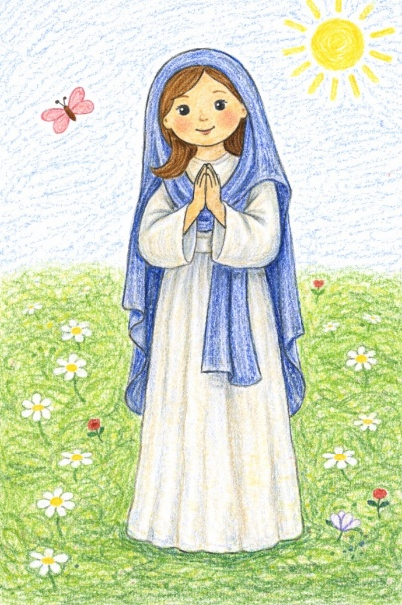
MARIJA JE ____.

Aktivnost 15: „Radna bilježnica”:
Učenici će uz pomoć vjeroučitelja rješavati RB, str. 65.

Aktivnost 16: Mikropauza:
Vjeroučitelj je koristi po želji u bilo kojem trenutku sata kada opadne koncentracija učenika. To može biti bilo što: vic, zagonetka, pitalica, šetnja po razredu, pjesmica i sl. nevezano uz vjeronaučno gradivo. Pripaziti na pristojnost sadržaja! Ako vic sadrži neka imena učenika iz razreda npr. Ivica i Marica, promijeniti ih.

„Ples Leptirića“
Vjeroučitelj će reći: „Svi smo leptirići! Mahnite krilima, lepršajte po razredu i nasmijte se što glasnije 30 sekundi!“

ZAVRŠNI DIO

Aktualizacija sa sintezom:
Razgovor:
- Što mislite koga Marija voli više: djecu koja nikad ne pogriješe, ili djecu koja ponekad pogriješe?
- Ako si tužan, možeš li doći Mariji kao do svoje mame?

Zaključak:
- Marija je Isusova majka i naša majka.
- Ona nas voli i vodi k Isusu.
- Učimo od nje kako voljeti, pomagati i biti dobri.

Domaća zadaća:
Učenici će riješiti, ili dovršiti rješavanje RB, str. 65.

Ili:

Učenici će zajedno s mamom ili tatom večeras izmoliti „Zdravo Marijo“ i zahvaliti Mariji što čuva njihovu obitelj. O tome će na idućem satu nešto reći.

Samovrednovanje:
Učenici nacrtaju u bilježnici: Zeleni semafor (sve razumijem), žuti (većinu razumijem), crveni (trebam više ponoviti).

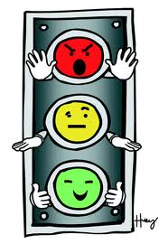

Molitveni završetak:
Učenici će poslušati pjesmu „Anđele, čuvaru mili…“; 3:36; Autor: Marinko Grubešić; Izvor: YouTube

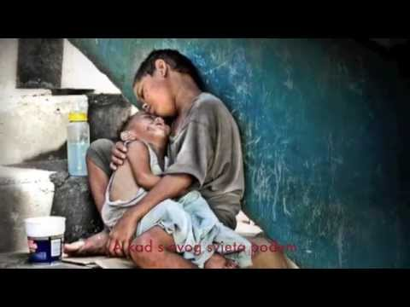

ili:

ZNAK KRIŽA

MARIJO, NAŠA MAJKO,
HVALA TI ŠTO NAS VOLIŠ.
POMOZI NAM DA BUDEMO DOBRI I POSLUŠNI KAO ISUS.
ČUVAJ NAŠE OBITELJI. AMEN.

ZNAK KRIŽA.

